Пожарная безопасность в летний период

Соблюдение требований пожарной безопасности летом является серьезным и важным для каждого человека. В жаркое время года вероятность возникновения возгораний на природе и в помещении возрастает, накладывая на людей дополнительные требования по аккуратности и внимательности к своим действиям. Банальная неосторожность становится причиной серьезных последствий, лесных пожаров, занимающих гектары территорий, гибели диких животных и граждан.
Отдых на природе, куски стекла или стеклянные предметы (срабатывающие как линза для солнечных лучей), недогоревший костер, окурок, брошенный на сухую траву – это оказывается причиной бедствий и проблем. Следуя правилам пожарной безопасности в летнее время, вы спасаете себя, окружающих людей и природу от неприятностей.
Лето — время отпусков и опасности. Самый серьезный этап в году, когда проблема несанкционированных возгораний предельно актуальна – лето. Температура окружающей среды достигает 30-40 градусов на открытом солнце, пламя возникает легко и потушить его без спецсредств и доступа к воде, песку оказывается нелегко.
Летний пожароопасный период отличается наличием у большинства людей отпусков, каникул, праздников на природе, что также накладывает свой отпечаток на ситуацию с возгораниями. В это время нужно проявлять особенную осторожность, внимательность и неуклонно следовать советам разумного поведения.
Летний пожароопасный период несет с собой не только время для отпуска и отдыха на даче или море, но и повышенные требования к личному поведению. В это время необходимо соблюдать меры пожарной безопасности в летний период.

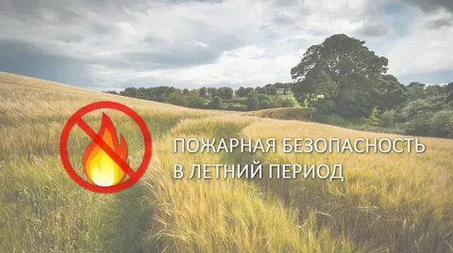

Чтобы свести вероятность происшествий к минимуму, необходимо придерживаться следующих советов:
- не заправлять автомобиль при запущенном двигателе;
- не разжигать костер в ветреную погоду;
- не разжигать пламя возле зданий, техники, легко воспламеняющихся материалов;
- нельзя доверять огонь и уход за ним несовершеннолетним;
- необходимо применять тепловую защиту для оборудования;
- не разводить костер в непосредственной близости к деревьям, и не оставлять угли от него не затушенными.
Свод правил поведения содержит много пунктов, с которыми обязательно должен ознакомиться подробно каждый человек.
Появление возгорания на природе провоцируют многие факторы, учесть которые все не представляется возможным. Чаще всего таковым являются:
- оставляются без присмотра источники огня. Брошенный окурок, спичка, недогоревший костер – все это потенциальная опасность;
- пал сухой травы, что нередко наблюдается в сельской местности и пригороде;
- проведение работ, связанных с огнем, в условиях устойчивой сухой погоды, без следования правилам безопасности: использование болгарки, сварочного аппарата, горелки и т. д.
Причиной возгорания оказывается также сжигание мусора, баловство, возгорание легковоспламеняющихся предметов и материалов при неправильном хранении и эксплуатации.
Берегите себя и природу от огня! Отдыхайте и работайте только с соблюдением правил пожарной безопасности и здравого смысла!

В СЛУЧАЕ ВОЗНИКНОВЕНИЯ ПОЖАРА ЗВОНИТЕ ПО ТЕЛЕФОНАМ: 101, 112

Пожарная часть №113
ОГКУ «Пожарно-спасательная служба Иркутской области»

